

华东理工大学网络教育学院学生党员和学生工作负责人专题教育手机端使用指南

华东理工大学网络教育学院

2020年

**1.1登录**

**首先打开网络教学平台，手机输入网址：http://mooc.ecust.edu.cn，点击客户端，见下图：**

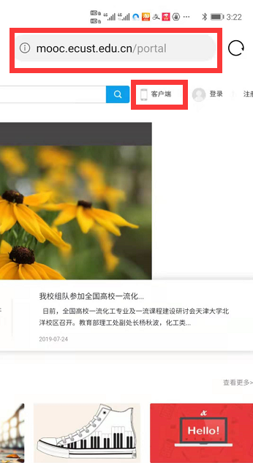

**点击下图中“下载”，安装“华理在线”APP**

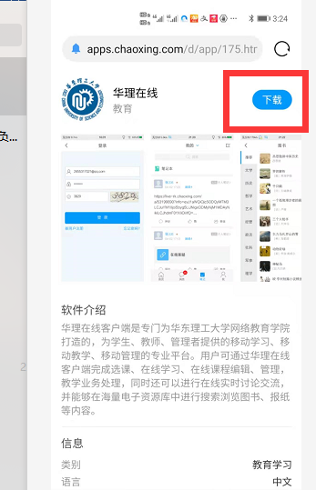 

**点击上图中“华理在线”APP，弹出下图：**

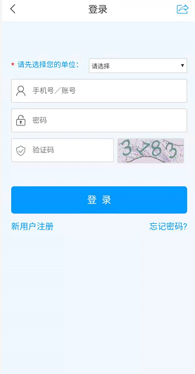

**下图中“请先选择您的单位”选择“校级共享课”：**

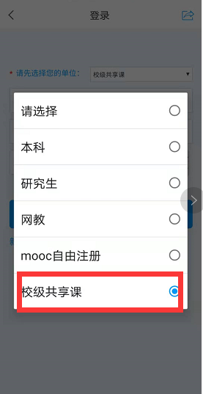

**下图中输入用户名、密码、验证码**

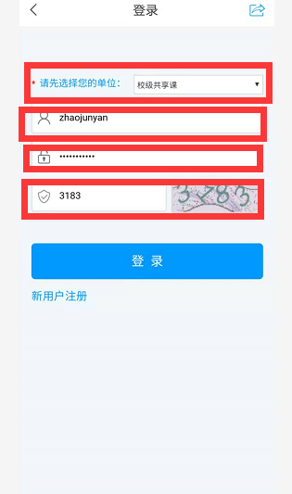

**学生党员用户名是学号，初始密码为Xz（X是大写，z是小写）加上学号后六位。**

**学生工作负责人用户名是手机号，初始密码是Xz（X是大写，z是小写）加上手机号后六位。**

**上图中点击登录后，弹出下图：**

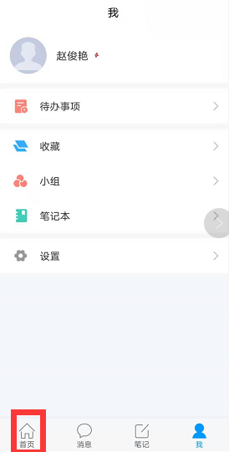

**点击上图中首页，弹出下图**：



**1.2课程学习**

**点击“课程”，见下图：**

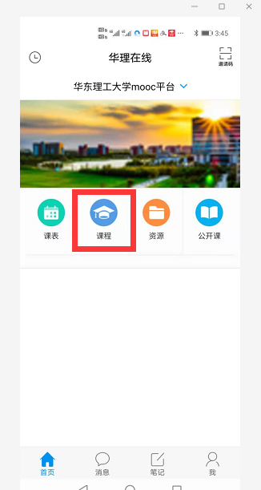

**点击“我学的课”，见下图：**

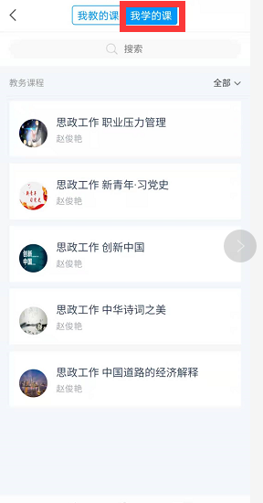

**选择一门课程，如“思政工作 职业压力管理”，见下图：**

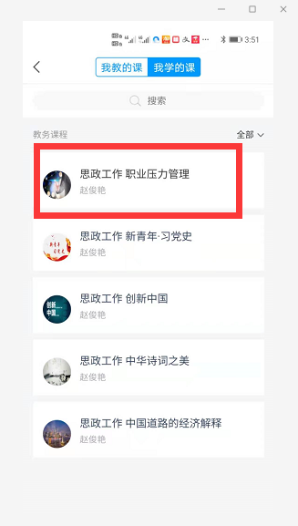

**点击红色未完成的任务点，见下图：**

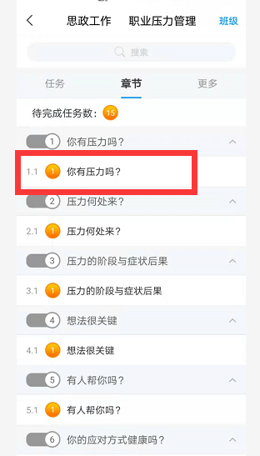

**点击“视频”即可进行在线视频学习，见下图：**

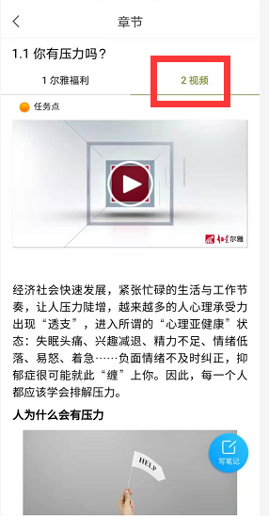

## 1.3查看学习进度和下载证书---电脑端

学习进度查看和下载证书必须在电脑端完成

**电脑端流程：点击导航栏进度，可以查看自己的学习情况；若显示“下载证书”按钮，表示已经完成考核；点击“下载证书”按钮可以下载课程证书。**

